Học Bác để làm lính hình sự
Khắc ghi lời Bác Hồ dạy: “Công an phải là đầy tớ dân. Đã là đầy tớ dân thì Công an phải ra sức bảo vệ Nhân dân, ra sức phục vụ Nhân dân” (Trích Huấn thị của Chủ tịch Hồ Chí Minh tại Trường Công an Trung cấp - Khoá I, năm 1950), Đại úy Lê Vũ Khanh, Đội Cảnh sát hình sự, Công an thị xã Trảng Bàng đã không ngừng nỗ lực, tận tâm với công việc, hoàn thành xuất sắc nhiệm vụ được giao, góp phần giữ vững an ninh, trật tự, bảo vệ cuộc sống bình yên cho Nhân dân.
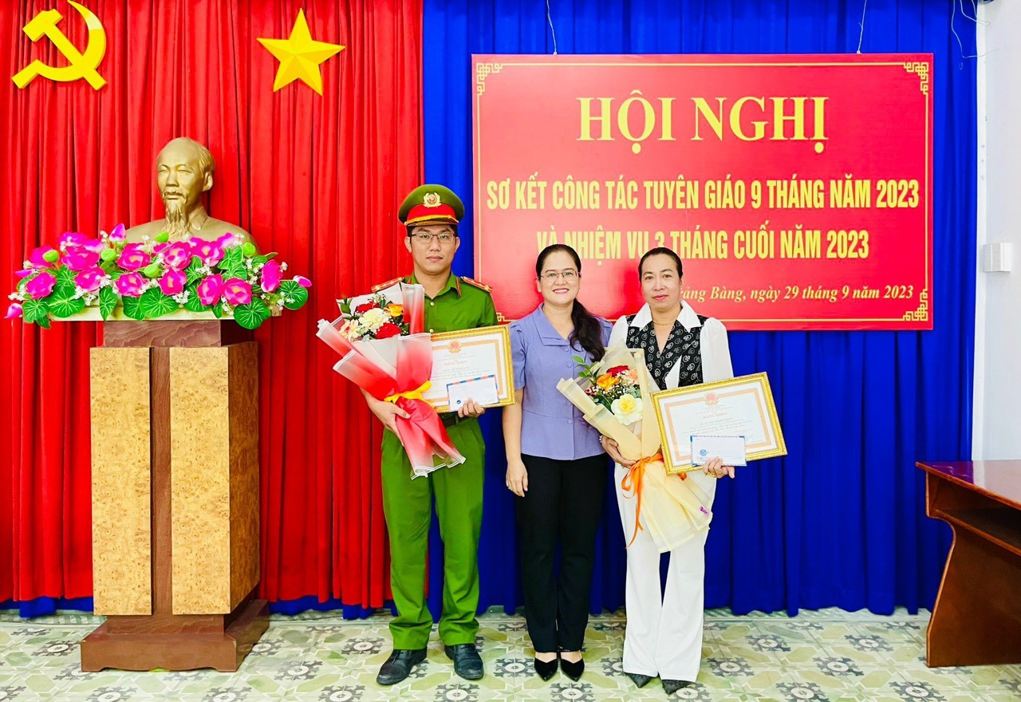
Với đặc thù công tác là phòng ngừa, đấu tranh tội phạm hình sự nên Đại úy Lê Vũ Khanh thường xuyên bám sát địa bàn cơ sở, tiếp xúc với nhiều cám dỗ và đối mặt với các loại tội phạm hình sự phức tạp. Do vậy, đồng chí luôn xác định việc học tập và làm theo tư tưởng, đạo đức, phong cách Hồ Chí Minh là nội dung quan trọng trong công tác xây dựng bản lĩnh chính trị, phải thực hiện một cách tự giác, nghiêm túc. Nhất là tuyệt đối trung thành với Đảng, Tổ quốc và Nhân dân, luôn kính trọng, lễ phép, gần gũi, lắng nghe ý kiến đóng góp của quần chúng, kịp thời giải quyết và hướng dẫn những thắc mắc của Nhân dân trong công tác phòng, chống tội phạm.

Đại úy Lê Vũ Khanh (bên trái) được Chủ tịch Ủy ban nhân dân tỉnh tặng Bằng khen
do có thành tích xuất sắc trong học tập và làm theo Bác, năm 2023

Từng nhiều năm công tác và trưởng thành ở Đội Cảnh sát hình sự, Công an thị xã Trảng Bàng, đồng chí đã trực tiếp đấu tranh với nhiều loại tội phạm như: trộm cắp tài sản, cướp, cướp giật tài sản, giết người, các băng nhóm tệ nạn xã hội phức tạp. Nhiều vụ án khi mới bắt tay vào điều tra, tưởng như đi vào ngõ cụt, nhưng bằng sự nhạy cảm, sắc bén, bản lĩnh của người chiến sỹ Công an, hơn hết là quyết tâm không để lọt tội phạm, đồng chí đã cùng đồng đội nỗ lực phá án, lập nên nhiều chiến công xuất sắc, đưa tội phạm ra ánh sáng của pháp luật.
Trong 03 năm (2021, 2022, 2023), Đại úy Lê Vũ Khanh đã cùng tập thể Đội Cảnh sát hình sự kịp thời tham mưu lãnh đạo Công an thị xã Trảng Bàng chỉ đạo triệt xoá 10 tụ điểm tệ nạn xã hội trên địa bàn, bắt giữ 83 đối tượng, đề nghị xử phạt vi phạm hành chính 57 đối tượng, khởi tố xử lý hình sự 26 đối tượng, làm tốt công tác nghiệp vụ kịp thời bắt giữ 03 băng nhóm thanh thiếu niên, với 15 đối tượng có hành vi cưỡng đoạt tài sản, cố ý gây thương tích, triệt phá bắt giữ 04 băng nhóm, với 16 đối tượng trộm cắp tài sản, cướp tài sản, điều tra khám phá, làm rõ bắt giữ 03 đối tượng có hành vi cố ý gây thương tích (tạt axit). Qua công tác nắm địa bàn, đã kip thời phát hiện bắt giữ 05 đối tượng truy nã nguy hiểm đang lẫn trốn. Thụ lý giải quyết, kết luận điều tra 16 vụ án để đề nghị truy tố trước pháp luật 57 bị can theo đúng quy định của pháp luật, đảm bảo xử lý đúng người, đúng tội.
Phối hợp cùng Công an xã, phường cảm hoá giáo dục 45 đối tượng hình sự trên địa bàn; kiểm tra, xác minh 35 đối tượng nghi vấn. Kết hợp cùng Công an xã, phường tuần tra vũ trang đảm bảo an ninh trật tự trong các ngày Lễ lớn trong năm, bầu cử HĐND được 55 cuộc.
Với nhiều năm kinh nghiệm trong công tác đấu tranh với tội phạm hình sự, Đại úy Lê Vũ Khanh đã tham gia đấu tranh hàng chục chuyên án, hàng trăm vụ việc, đối mặt với nhiều loại tội phạm khác nhau: gian xảo có, manh động có nhưng chưa bao giờ đồng chí cảm thấy chùn bước vì con đường mình đã chọn. Đồng chí chia sẻ “Bản thân tôi nhận thức sâu sắc việc học tập tư tưởng, đạo đức, phong cách Hồ Chí Minh có ý nghĩa hết sức quan trọng, nó trở thành nề nếp trong suy nghĩ của từng đảng viên, quần chúng và việc làm theo tư tưởng, đạo đức, phong cách của Người trở thành động lực phấn đấu để tu dưỡng đạo đức, rèn luyện bản thân của từng cán bộ chiến sỹ công an nhân dân. Là để tự rèn luyện, tu dưỡng bản thân theo tư tưởng, đạo đức, phòng cách Hồ Chí Minh. Từ đó, thực hiện tốt nhiệm vụ công tác được giao, góp phần xây dựng cơ quan đơn vị, xây dựng chị bộ trong sạch, vững mạnh. Để rèn luyện bản thân theo 06 điều Bác Hồ dạy CAND, để có đạo đức cách mạng trong sáng, sống cần, kiệm, liêm, chính, chí công, vô tư, có lối sống lành mạnh, trong sạch, không tham ô, tham nhũng, lãng phí; kiên quyết đấu tranh chống các biểu hiện tiêu cực”.
Nhận xét về đồng chí Lê Vũ Khanh, Thiếu tá Ngô Văn Sơn - Bí thư Chi bộ, Đội trưởng Đội Cảnh sát hình sự nhận xét: “Đồng chí Khanh là cá nhân tiêu biểu trong nhiều cá nhân tiêu biểu của Công an thị xã Trảng Bàng về thực hiện Sáu điều Bác Hồ dạy CAND, đó cũng là sự vận dụng sáng tạo trong thực tiễn công tác của từng cán bộ chiến sĩ mà Công an thị xã đang triển khai và thực hiện. Trong những năm qua đồng chí Khanh luôn năng nỗ, tích cực trong công tác, tìm tòi học hỏi nâng cao trình độ chuyên môn, nghiệp vụ đáp ứng nhu cầu nhiệm vụ được giao trong tình hình hiện nay, còn trong quan hệ ứng xử đồng chí đồng đội luôn có sự hòa nhã, thân thiện, gần gũi, giúp đỡ đồng chí, đồng đội cùng nhau hoàn thành nhiệm vụ, về phẩm chất đạo đức đồng chí được tập thể đánh giá có sự chuẩn mực, chấp hành tốt quy định của ngành và điều lệnh công an nhân dân”.
Quá trình phấn đấu và nỗ lực của mình, Đại úy Lê Vũ Khanh đã được UBND thị xã tặng Giấy khen do có thành tích xuất sắc trong công tác đảm bảo an ninh trật tự năm 2021; Công an tỉnh Tây Ninh khen thưởng thành tích triệt phá Chuyên án tổ chức đánh bạc và đánh bạc năm 2022 và được Chủ tịch UBND tỉnh Tây Ninh tặng Bằng khen do có thành tích xuất sắc trong học tập và làm theo tư tưởng, đạo đức, phong cách Hồ Chí Minh năm 2023.
Nguyễn Thông

